**ETS ANALISIS SURVIVAL**

Data yang digunakan :

|  |  |  |  |
| --- | --- | --- | --- |
| Negatif | Status1 | Positif | Status2 |
| 19 | 1 | 22 | 1 |
| 25 | 1 | 23 | 1 |
| 30 | 1 | 38 | 1 |
| 34 | 1 | 42 | 1 |
| 37 | 1 | 73 | 1 |
| 46 | 1 | 77 | 1 |
| 47 | 1 | 89 | 1 |
| 51 | 1 | 115 | 1 |
| 56 | 1 | 144 | 0 |
| 57 | 1 |  |  |
| 61 | 1 |  |  |
| 66 | 1 |  |  |
| 67 | 1 |  |  |
| 74 | 1 |  |  |
| 78 | 1 |  |  |
| 86 | 1 |  |  |
| 122 | 0 |  |  |
| 123 | 0 |  |  |
| 130 | 0 |  |  |
| 130 | 0 |  |  |
| 133 | 0 |  |  |
| 134 | 0 |  |  |
| 136 | 0 |  |  |
| 141 | 0 |  |  |
| 143 | 0 |  |  |
| 148 | 0 |  |  |
| 151 | 0 |  |  |
| 152 | 0 |  |  |
| 153 | 0 |  |  |
| 154 | 0 |  |  |
| 156 | 0 |  |  |
| 162 | 0 |  |  |
| 164 | 0 |  |  |
| 165 | 0 |  |  |
| 182 | 0 |  |  |
| 189 | 0 |  |  |

1.  untuk grub *Immunoperoxidase Negative* (IN) dan *Immunoperoxidase Positive* (IP).
2. Tabel perhitungan untuk grub *Immunoperoxidase Negative* (IN)

|  |  |  |  |
| --- | --- | --- | --- |
| t | di | ni |  |
| 0 |  |  | 1 |
| 19 | 1 | 36 |  |
| 25 | 1 | 35 |  |
| 30 | 1 | 34 |  |
| 34 | 1 | 33 |  |
| 37 | 1 | 32 |  |
| 46 | 1 | 31 |  |
| 47 | 1 | 30 |  |
| 51 | 1 | 29 |  |
| 56 | 1 | 28 |  |
| 57 | 1 | 27 |  |
| 61 | 1 | 26 |  |
| 66 | 1 | 25 |  |
| 67 | 1 | 24 |  |
| 74 | 1 | 23 |  |
| 78 | 1 | 22 |  |
| 86 | 1 | 21 |  |

1. Tabel perhitungan untuk grub *Immunoperoxidase Positive* (IP) :

|  |  |  |  |
| --- | --- | --- | --- |
| t | di | ni |  |
| 0 |  |  | 1 |
| 22 | 1 | 9 |  |
| 23 | 1 | 8 |  |
| 38 | 1 | 7 |  |
| 42 | 1 | 6 |  |
| 73 | 1 | 5 |  |
| 77 | 1 | 4 |  |
| 89 | 1 | 3 |  |
| 115 | 1 | 2 |  |

1. Gunakan *approximate formula* untuk uji log-rank.

Perumusan hipotesis :



Tabel hitungan uji log-rank

|  |  |  |  |  |  |  |  |  |
| --- | --- | --- | --- | --- | --- | --- | --- | --- |
| t | Failures | | In Risk Set | | Expected | | Observed Expected | |
| m1f | m2f | n1f | n2f | e1f | e2f | m1f-e1f | m2f-e2f |
| 0 |  |  |  |  |  |  |  |  |
| 19 | 1 | 0 | 36 | 9 | 0,8000 | 0,2000 | 0,2000 | -0,2000 |
| 22 | 0 | 1 | 35 | 9 | 0,7955 | 0,2045 | -0,7955 | 0,7955 |
| 23 | 0 | 1 | 35 | 8 | 0,8140 | 0,1860 | -0,8140 | 0,8140 |
| 25 | 1 | 0 | 35 | 7 | 0,8333 | 0,1667 | 0,1667 | -0,1667 |
| 30 | 1 | 0 | 34 | 7 | 0,8293 | 0,1707 | 0,1707 | -0,1707 |
| 34 | 1 | 0 | 33 | 7 | 0,8250 | 0,1750 | 0,1750 | -0,1750 |
| 37 | 1 | 0 | 32 | 7 | 0,8205 | 0,1795 | 0,1795 | -0,1795 |
| 38 | 0 | 1 | 31 | 7 | 0,8158 | 0,1842 | -0,8158 | 0,8158 |
| 42 | 0 | 1 | 31 | 6 | 0,8378 | 0,1622 | -0,8378 | 0,8378 |
| 46 | 1 | 0 | 31 | 5 | 0,8611 | 0,1389 | 0,1389 | -0,1389 |
| 47 | 1 | 0 | 30 | 5 | 0,8571 | 0,1429 | 0,1429 | -0,1429 |
| 51 | 1 | 0 | 29 | 5 | 0,8529 | 0,1471 | 0,1471 | -0,1471 |
| 56 | 1 | 0 | 28 | 5 | 0,8485 | 0,1515 | 0,1515 | -0,1515 |
| 57 | 1 | 0 | 27 | 5 | 0,8438 | 0,1563 | 0,1563 | -0,1563 |
| 61 | 1 | 0 | 26 | 5 | 0,8387 | 0,1613 | 0,1613 | -0,1613 |
| 66 | 1 | 0 | 25 | 5 | 0,8333 | 0,1667 | 0,1667 | -0,1667 |
| 67 | 1 | 0 | 24 | 5 | 0,8276 | 0,1724 | 0,1724 | -0,1724 |
| 73 | 0 | 1 | 23 | 5 | 0,8214 | 0,1786 | -0,8214 | 0,8214 |
| 74 | 1 | 0 | 23 | 4 | 0,8519 | 0,1481 | 0,1481 | -0,1481 |
| 77 | 0 | 1 | 22 | 4 | 0,8462 | 0,1538 | -0,8462 | 0,8462 |
| 78 | 1 | 0 | 22 | 3 | 0,8800 | 0,1200 | 0,1200 | -0,1200 |
| 86 | 1 | 0 | 21 | 3 | 0,8750 | 0,1250 | 0,1250 | -0,1250 |
| 89 | 0 | 1 | 20 | 3 | 0,8696 | 0,1304 | -0,8696 | 0,8696 |
| 115 | 0 | 1 | 20 | 2 | 0,9091 | 0,0909 | -0,9091 | 0,9091 |
| Total | | | | | 20,1873 | 3,8127 | -4,1873 | 4,1873 |

Statistik uji :







Daerah penolakan :





Kesimpulan : terdapat perbedaan efek antara grub *Immunoperoxidase Negative* (IN) dan *Immunoperoxidase Positive* (IP).

1. Hitunglah nilai *mean time to survive* dan *median to survive* untuk kedua grub.
2. *Mean time to survive* untuk grub *Immunoperoxidase Negative* (IN)

|  |  |  |  |
| --- | --- | --- | --- |
| t | di | ni |  |
| 0 |  |  | 1 |
| 19 | 1 | 36 |  |
| 25 | 1 | 35 |  |
| 30 | 1 | 34 |  |
| 34 | 1 | 33 |  |
| 37 | 1 | 32 |  |
| 46 | 1 | 31 |  |
| 47 | 1 | 30 |  |
| 51 | 1 | 29 |  |
| 56 | 1 | 28 |  |
| 57 | 1 | 27 |  |
| 61 | 1 | 26 |  |
| 66 | 1 | 25 |  |
| 67 | 1 | 24 |  |
| 74 | 1 | 23 |  |
| 78 | 1 | 22 |  |
| 86 | 1 | 21 |  |







Artinya rata-rata pasien kanker bertahan hidup pada respon *Immunoperoxidase Negative* (IN) adalah 70,94 atau dibulatkan menjadi 71 satuan waktu.

1. *Mean time to survive* untuk grub *Immunoperoxidase Positive* (IP)

|  |  |  |  |
| --- | --- | --- | --- |
| t | di | ni |  |
| 0 |  |  | 1 |
| 22 | 1 | 9 |  |
| 23 | 1 | 8 |  |
| 38 | 1 | 7 |  |
| 42 | 1 | 6 |  |
| 73 | 1 | 5 |  |
| 77 | 1 | 4 |  |
| 89 | 1 | 3 |  |
| 115 | 1 | 2 |  |







Artinya rata-rata pasien kanker bertahan hidup pada respon *Immunoperoxidase Positive* (IP) adalah 66 satuan waktu.

1. *Median time to survive* untuk grub *Immunoperoxidase Negative* (IN)

Nilai  pada grub *Immunoperoxi-dase Negative* (IN) tidak mencapai nilai 0,5 sehingga tidak dapat ditentukan mediannya.

1. *Median time to survive* untuk grub *Immunoperoxidase Positive* (IP)

Nilai  pada grub *Immunoperoxi-dase Positive* (IP) yang bernilai 0.5 adalah t=73. Sehingga median = 73 artinya setengah dari pasien kanker payudara yang memberikan respon *immunoperoxidase positive* mening-gal pada waktu kurang dari 73 hari setelah dinyatakan positif, dan setengah lainnya meninggal pada waktu lebih dari 73 hari setelah dinyatakan positif.

1. Gunakan *software* R untuk menampilkan kurva Kaplan-Meier kedua grub, beserta uji log-rank nya
2. *Syntax* untuk menampilkan kurva Kaplan-Meier

library(readxl) # packages untuk membaca data pada excel dengan format .xlsx

datakuisl <- read_excel("E:/KULIAH/ANALISIS SURVIVAL/datakuisl.xlsx") # datakuisl.xlsx

View(datakuisl) # menampilkan data yang digunakan

Berikut adalah struktur data yang digunakan :

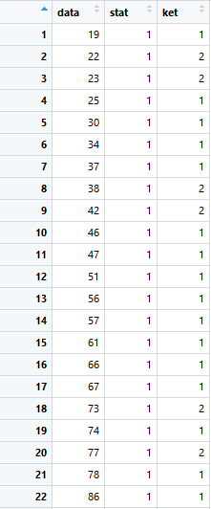

Keterangan :

1. Data berjumlah 45 baris
2. Kolom data berisi nilai t yaitu waktu survival
3. Kolom stat berisi kode data sensor atau tidak. Dengan kriteria :

1 : untuk data event

0 : untuk data sensor

1. Kolom ket berisi asal data. Dengan kriteria :

1 : untuk *Immunoperoxidase Negative* (IN)

2 : untuk *Immunoperoxidase Positive* (IP)

library(survival) #packages untuk fungsi fungsi survival

Y=Surv(datakuisl$data,datakuisl$stat==1)

kmfit1=survfit(Y~datakuisl$ket)

summary(kmfit1)

plot(kmfit1, lty = c("solid", "dashed"), col=c("black","red"), xlab="time",ylab="s^(t)")

legend("topright", c("Negative","positive"),lty = c("solid", "dashed"), col=c("black","red"))

Berikut adalah output kurva Kaplan-Meier:

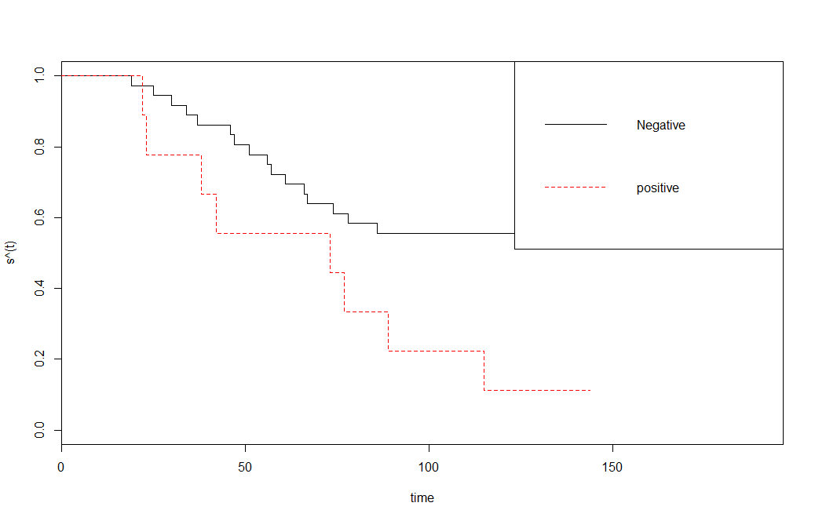

Interpretasi :

Berdasarkan kurva Kaplan-Meier terlihat bahwa pasien kanker dengan respon *Immunoperoxidase Negative* cenderung lebih tinggi daripada respon *Immunoperoxidase Positive.* Artinya pasien kanker dengan respon *Immunoperoxidase Negative* memiliki probabilitas tidak meninggal lebih tinggi daripada pasien kanker dengan respon *Immunoperoxidase Negative.*

1. *Syntax* untuk menampilkan uji log-rank

survdiff(Surv(datakuisl$data,datakuisl$stat)~datakuisl$ket)

Berikut adalah *output* dari uji log-rank

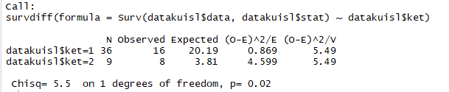

Diketahui rumusan hipotesis uji log-rank



Statistik uji :

Chisq = 5.5, sedangkah Chisq (0,05;1) = 3,84. Sehingga didapatkan kesimpulan tolak H0. Artinya terdapat perbedaan efek antara pasien kanker dengan respon *Immunoperoxidase Negative* dan respon *Immunoperoxidase Positive*

1. Modelkan data di atas dengan mengunakan pendekatan model survival parametrik sebagai distribusi (Gunakan *software* R). Distribusi apa yang paling sesuai untuk digunakan. Jelaskan secara mendalam *output* yang anda dapatkan.

Untuk menjawab soal tersebut, dilakukan beberapa percobaan distribusi, diantarnya :

1. Distribusi Eksponensial

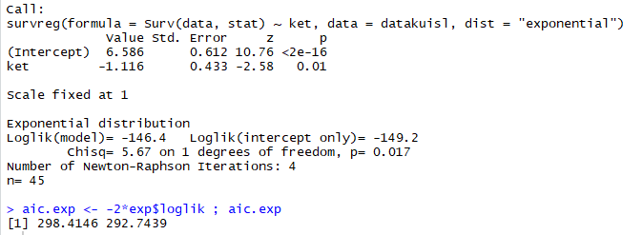

1. Distribusi Weibull

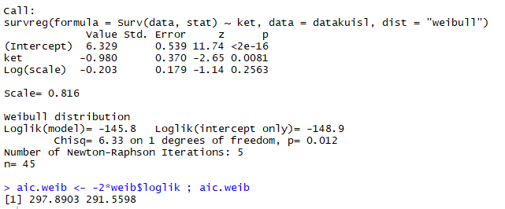

1. Distribusi Log-logistik

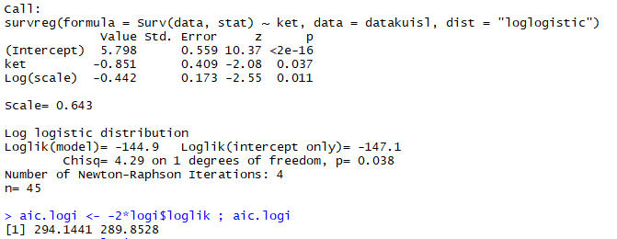

1. Distribusi Log-normal

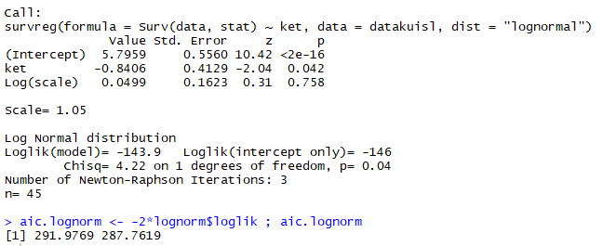

Berikut adalah rangkuman AIC untuk setiap model distribusi :

|  |  |
| --- | --- |
| Distribusi | AIC |
| Eksponensial | 298,4146 |
| Wibull | 297,8903 |
| Log-logistik | 294,1441 |
| Log-normal | 291,9769 |

Model terbaik dipilih melalui nilai AIC yang terkecil. Sehingga dapat disimpulkan bahwa distribusi yang paling sesuai digunakan pada data tersebut adalah distribusi log-normal.